КОНКУРСНОЕ ЗАДАНИЕ №1

Проведение в муниципальном образовании
«город Сельцо Брянской области» историко-документальной выставки о земляках, внесших вклад в Победу в Великой Отечественной войне

Организация историко-документальной выставки стала результатом кропотливой работы разных поколений жителей города на протяжении многих лет. Встречи с участниками войны, тружениками тыла, малолетними узниками, детьми войны, их родными и близкими помогли собрать обширный материал о наших земляках – ветеранах. Интервью, треугольники фронтовых писем, похоронки, архивные документы, газетные вырезки – немые свидетели тех страшных событий – бережно хранятся в каждой сельцовской семье, в школьных музеях. Поиск новой информации активизировался в начале этого года, когда в городском конкурсе социальных проектов победил проект «Наши земляки - солдаты Победы» Централизованной библиотечной системы г.Сельцо. По ее инициативе к сбору новых сведений о героях – земляках подключились учреждения образования, культуры, спорта, социальной сферы. Не остались в стороне общественные и любительские объединения.
На первом этапе (февраль, март) во всех образовательных учреждениях дети вместе с родителями и учителями оформляли выставки «Память жива», «Дети войны», «Мы помним и гордимся!»; выставку исследовательских работ учащихся 10 классов «История моей семьи в годы Великой Отечественной войны». Состоялись читательские конференции.

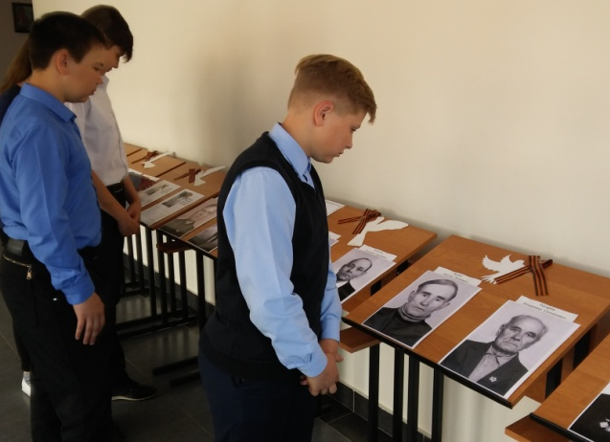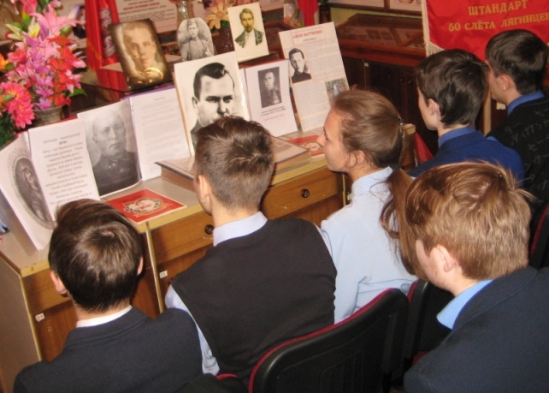
Собраны материалы о брянцах, удостоенных звания Герой Советского Союза, и о тех, кому это звание присвоено дважды: командире мотострелковой бригады А.А. Головачеве, командире танковой бригады Д.А. Драгунском, летчике-истребителе П. М. Камозине. Представлен обширный материал о земляке – уроженце Сельцо, Герое Советского Союза, чекисте В.А.Лягине.

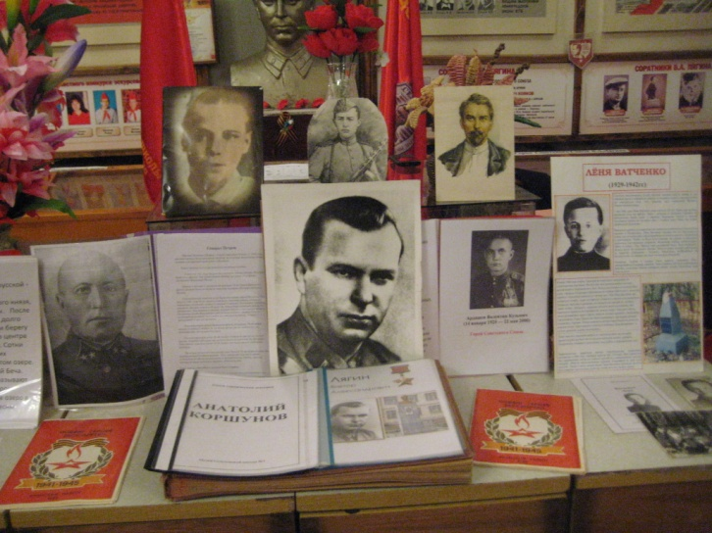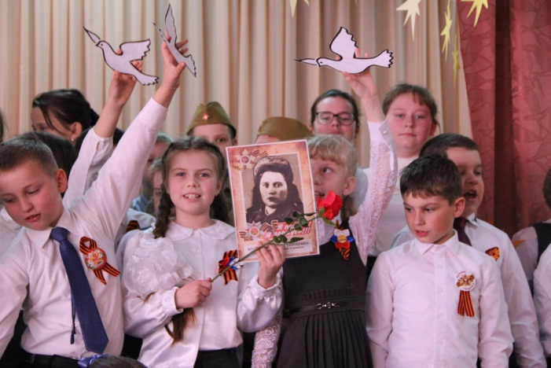

Старшеклассники – юнармейцы, члены Российского движения школьников, музееведы – проводили экскурсии для школьников и их родителей.

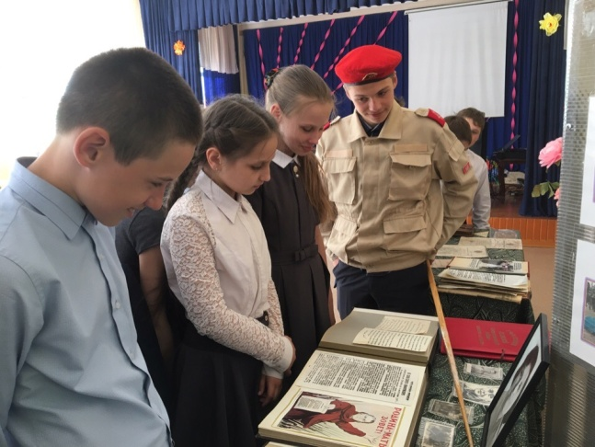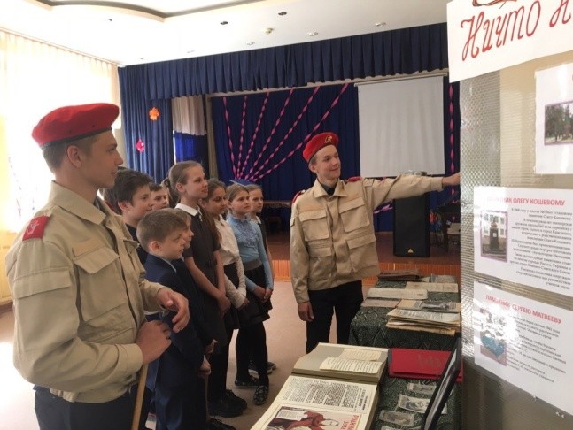

На втором этапе (апрель) к сбору информации подключились воспитанники дошкольных учреждений с родителями, бабушками и дедушками, сотрудники учреждений города, пенсионеры. Члены волонтерского отряда «Дорогой добра», Молодежного Совета привлекли к общему делу ребят, состоящих на профилактическом учете, и вместе с ними высаживали саженцы сосен в Парке Памяти.
В итоге в городской библиотеке открылась патриотическая информационно – поисковая выставка, на которой представлены фотографии, документальные и архивные материалы о двухстах солдатах, партизанах, тружениках тыла – наших земляках. Жители и гости города знакомились с экспозицией с чувством гордости за великую Победу и ветеранов.
На открытии выставки местные поэты – члены любительского объединения «Парус» и дети – участники Мастерской словесности читали свои стихи о войне и ее героях.
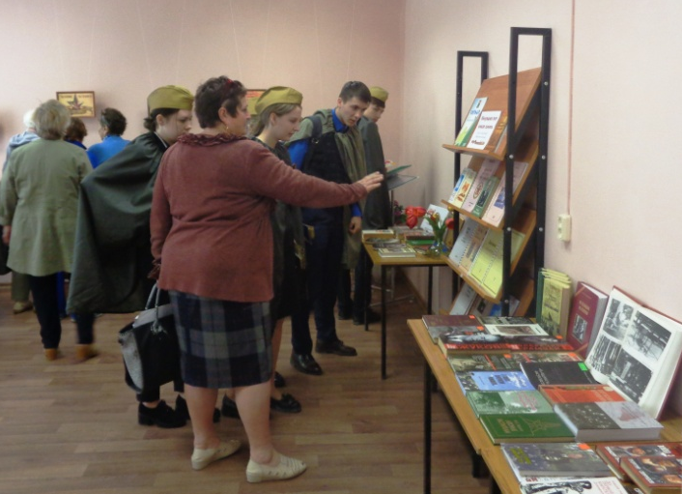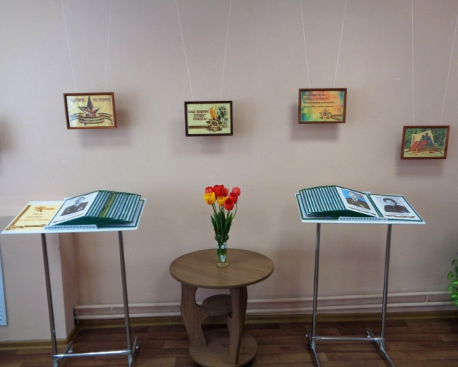

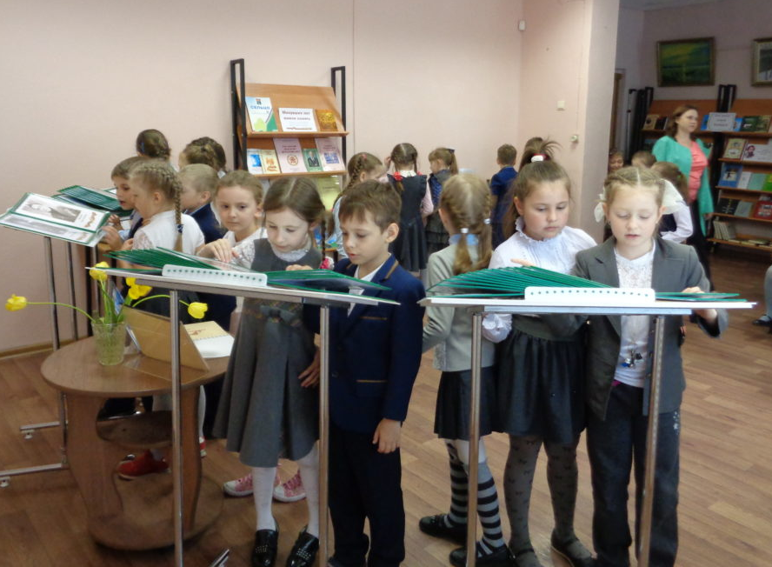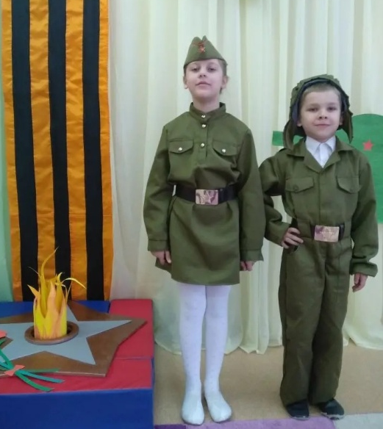

Заинтересованность жителей в этом проекте оказалась столь высокой, патриотические настроения столь сильными, что администрация города приняла решение о придании проекту ЦБС статуса городского проекта «Стена Памяти» - начался третий этап (конец апреля – май).
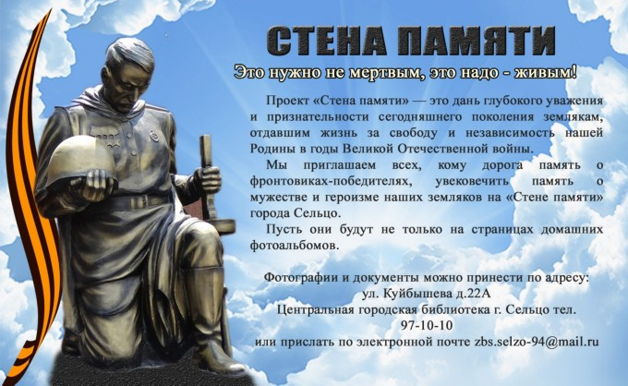
В течение двух недель все желающие приносили фотографии родственников – тех, кто погиб, защищая Родину, и тех, кому посчастливилось придти с Победой домой.
6 мая на центральной площади появилась Стена Памяти. С портретов на сельцовцев смотрели более четырехсот героев – земляков.
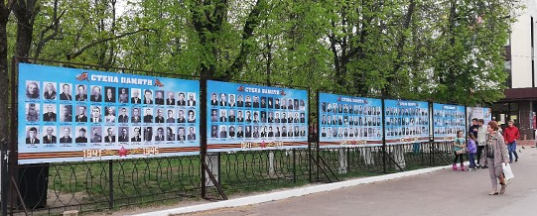
Это событие затронуло сердца всех: плакали у фотографий женщины, робко утирали слезы поседевшие мужчины, непривычно утихали дети.
В День Победы здесь возлагали цветы, зажигали свечи. И вместе пели под проливным дождем, стараясь найти родные глаза на портретах.
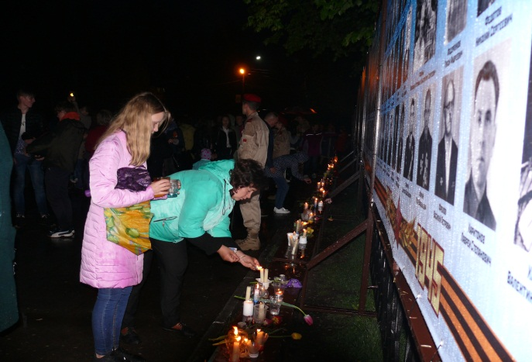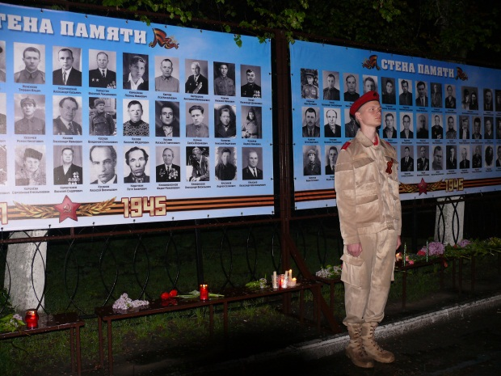
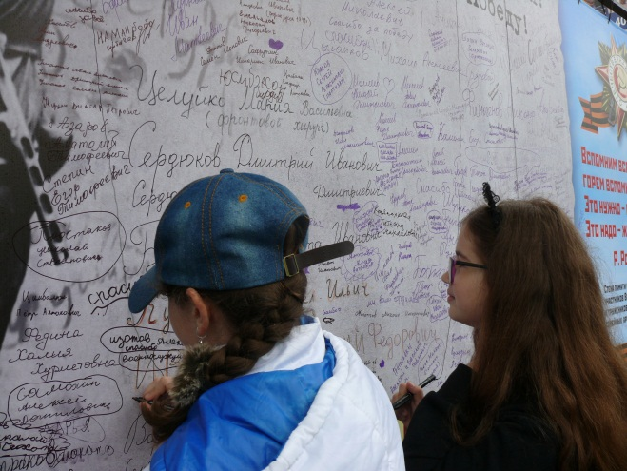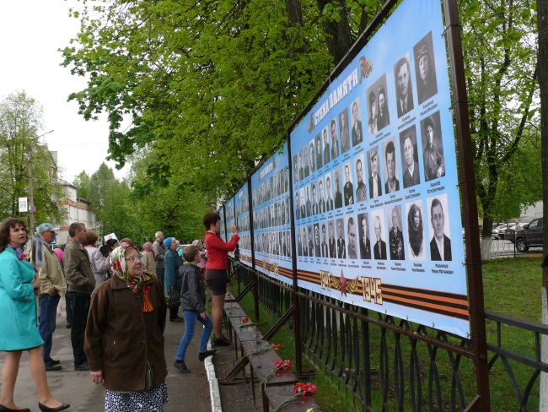
Проект продолжается…
